1-) 4 noktalı bir basit graf, tam graf, 2 dereceli regüler bir graf çiziniz.
- 4 noktalı basit graf
Düğüm sayısı : 4
Loop yok, çoklu kenar yok
- 4 noktalı tam graf
Her düğüm,diğer tüm düğümlere bağlıdır.
Kenar sayısı: 4*3/2 : 6
- 2 dereceli regüler graf
Her düğümün derecesi=2
2-) G(V,E) V={1,2,3,4} E={12,12,21,24,44,23,14} grafını çizerek loop ve katlı kenarları gösteriniz.
Çözüm :
Kenarların analizi:
12 ve 12 katlı kenar
21 yönsüz graf kabul edilirse 12 ile aynı
44 → loop
4, 23, 14 → normal kenarlar
Sonuç: Katlı kenar: 1 – 2 arasında Loop: 4 üzerinde Basit graf değildir
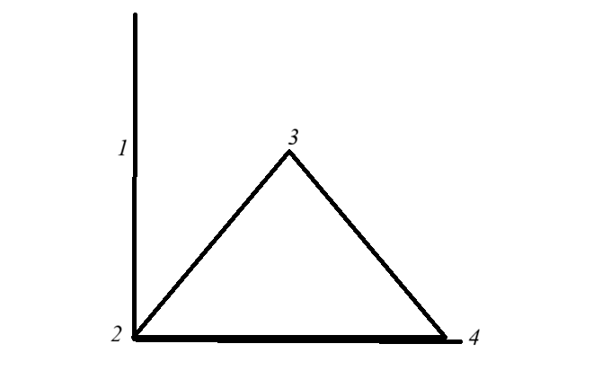
3-) Şekildeki grafın her bir noktasının derecesini ve komşuluk kümesini yazınız.
Çözüm: Şekildeki grafın her bir noktasının derecesini ve komşuluk kümesini yazınız.
Grafın kenarları (şekle göre):
E={(2,1), (2,3), (3,4), (2,4)}
- Düğüm dereceleri (1,1) (2,3) (3,2) (4,2)
- Komşuluk kümeleri
N(1)={2},N(2)={1,3,4},N(3)={2,4},N(4)={2,3}
Toplam derece : 1+3+2+2=8
Kenar sayısı: 8/2:4

